智慧银行实验教程
实验四：BMAD方法论与综合项目实践

姓名：江权
学号：202301763
班级：金融202302
日期：6月23日

1 实验目的
1.1 理解BMAD方法论的理论基础与五阶段框架
1.2 掌握BMAD四阶段工作流的流程与产出物
1.3 通过银行CRM系统案例，完整走通BMAD从需求到部署的全流程
1.4 了解智能客服等综合项目的开发要点
1.5 能够参照本章实验步骤完成端到端项目实践

2 实验环境
2.1操作系统
Windows (用户工作目录为 C:\smartbanking-work )

2.2开发工具与IDE
Trae IDE - 主要开发环境
PowerShell 5 - 终端命令行工具
VS Code - 代码编辑器（用于辅助开发）

2.3使用的语言版本等

前端技术栈
框架 React (Vite模板)
构建工具 Vite
路由 React Router DOM
开发端口 5173 (默认) / 5174 (备用)
包管理器 npm

后端技术栈
运行环境 Node.js Web
框架 Express
数据库 SQLite (better-sqlite3)
认证机制 JWT (jsonwebtoken)
CORS支持 cors中间件
开发端口 3000 (最终配置) / 3001 (初始配置)
包管理器 npm

代码托管平台
平台CNB (cnb.cool)
仓库地址 https://cnb.cool/jq1202shiyan/smartbankingjq.git（实验所有文件均已上传仓库）
分支 main
认证方式 URL内嵌令牌

3 实验步骤

3.1 步骤1：：安装 BMAD 框架
安装BMAD敏捷AI开发框架，首先会在终端弹出交互式界面，按照要求完成模块选择、版本确认、选择IDE集成、模块配置后验证安装：cat _bmad/_config/manifest.yaml
显示安装成功：
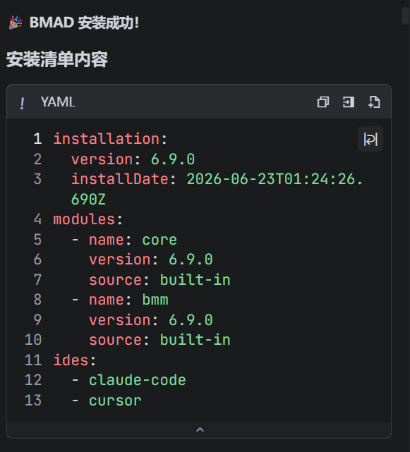

3.2 步骤2：创建产品需求文档（PRD）
3.2.1. 启动PRD技能：在AIIDE中输入/bmad-prd
3.2.2. 选择创建路径：BMAD提供两种选项——A（快速路径）基于预设模板快速生
成，适合概念验证；B（深度路径）逐项引导问答，适合正式项目。本实验选
择A（快速路径）
3.2.3. 提供项目主题：商业银行 CRM 系统
关键提示词：
请为商业银行CRM系统创建PRD文档。
系统需要支持：客户管理、贷款申请、额度评估、
客户等级体系（普通/白银/黄金/钻石/战略伙伴）、
即申即贷快速审批。
BMAD 生成 _bmad-output/prd.md
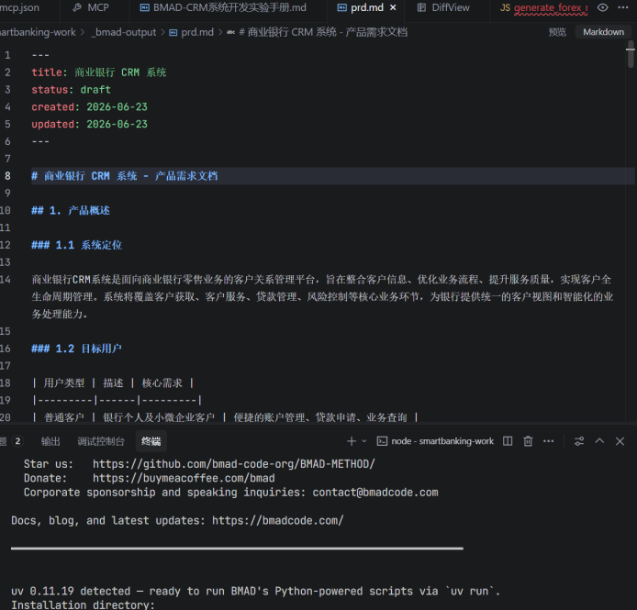

3.3 步骤3:：创建技术架构设计
基于PRD，设计系统的技术架构，确定技术栈、模块划分和集成方案。
操作步骤：在AIIDE中输入/bmad-create-architecture，提供PRD文件路
径作为输入，BMAD架构师（Winston）会生成架构文档 _bmad-output/architecture.md。
系统架构采用前后端分离模式：前端React+Vite 负责页面渲染和用户交互，通过HTTPAPI与后端通信；后端Express 提供RESTful API，包含认证中间件（JWT）、客户路由、贷款路由、审批路由等。

3.4 步骤4
创建 UX 设计
目标：设计系统的用户体验流程和界面规范。 操作步骤：在AIIDE中输入/bmad-ux，选择 B 创建完整的UX设计规格。 产出文件 _bmad-output/ux/DESIGN.md 和 EXPERIENCE.md，包含：用户旅程图：从注册到贷款发放的完整流程 页面线框图：各核心页面的布局描述 交互规范：表单验证、加载状态、错误提示 视觉风格：银行级专业风格，蓝白配色
创建 Epics 和 Stories
目标：将PRD中的功能需求拆解为可执行的Epic和UserStory。
操作步骤：在AIIDE中输入/bmad-create-epics-and-stories，选择 B 创
建完整列表。
产出 _bmad-output/epics-stories.md，将系统拆分为 5 个 Epic、26 个
Story
Sprint 规划
目标：将26个Story 分配到4个Sprint，制定迭代开发计划。
操作步骤：在AIIDE中输入/bmad-sprint-planning。
产出 _bmad-output/sprint-plan.md
Sprint 之间的依赖关系为线性递进：Sprint 1（客户基础）→Sprint 2（贷款核
心）→Sprint 3（即申即贷）→Sprint 4（增值服务）

3.5步骤5：Sprint1——客户管理实现
实现Sprint1的全部7个Story，搭建项目骨架并完成客户管理全链路。
3.5.1初始化后端项目
3.5.2创建项目结构
3.5.3实现核心API结构
3.5.4数据迁移脚本
3.5.6前端实现：初始化前端、配置vite代理
3.5.7验证：访问前端网页成功
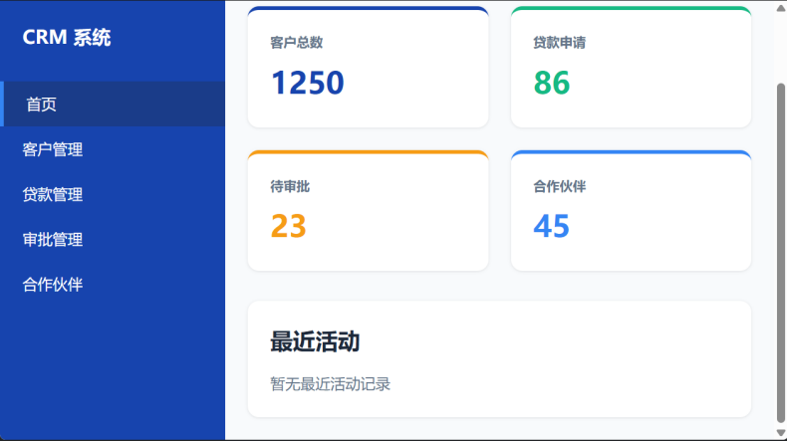

3.6步骤6：Sprint 2-3——迭代开发
Sprint 2 新增模块
Sprint 3 新增模块
测试账号初始化

3.7步骤7：数据库适配与降级方案

3.8步骤8：：功能测试验证
验证系统核心功能（登录、客户管理、贷款申请）正常工作。
后端API 测试
前端界面测试：
1. 打开浏览器访问 http://localhost:5173
2. 使用测试账号登录：13800138001 / password123
3. 验证仪表盘数据显示
4. 测试贷款申请流程
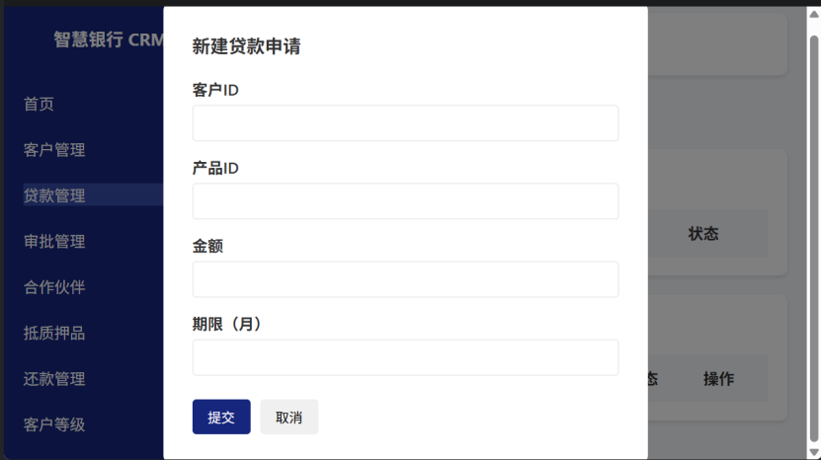
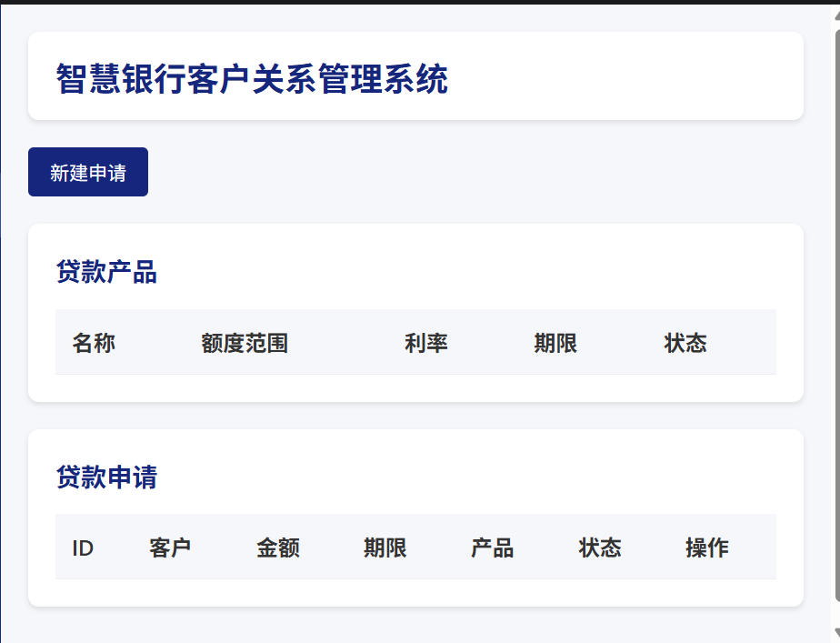

3.9步骤九：版本控制与 CNB 推送
将完整项目代码推送到CNB（cnb.cool）代码托管平台。
推送成功后项目全部文件已经同步到我的CNB库：
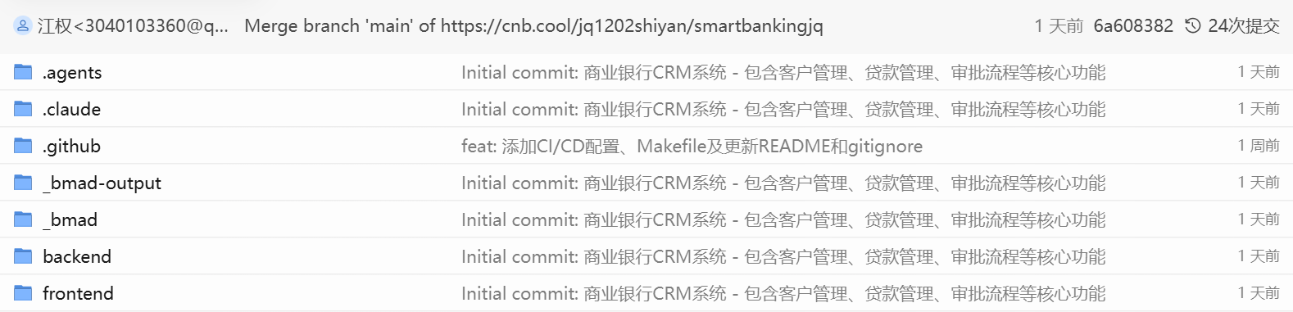

3.9步骤9：Vercel 部署（前端）

4 实验结果
展示实验产出（截图/代码/数据）
4.1文件上传截图

4.2产出前端界面
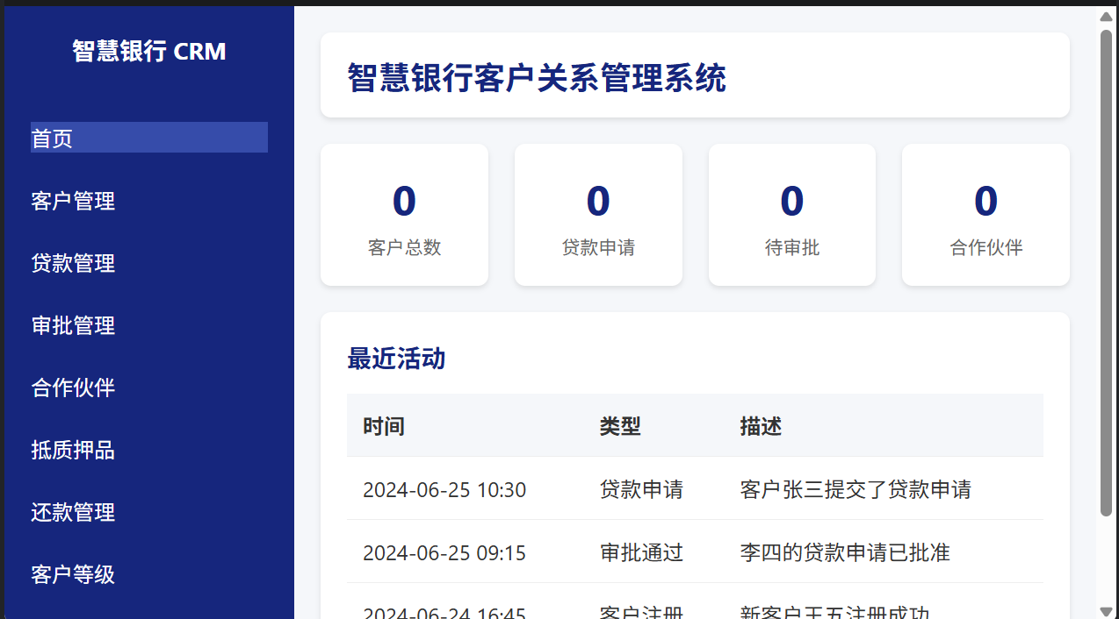
4.3代码仓库地址：
https://cnb.cool/jq1202shiyan/smartbankingjq

5 小组作业链接（银行智能导航系统）
cnb仓库地址：https://cnb.cool/Orz_325/smartbanking/-/tree/%E5%B0%8F%E7%BB%84%E4%BD%9C%E4%B8%9A

6 实验心得
通过BMAD方法论与银行CRM系统的完整开发实践，我深刻体会到AI时代开发范式的根本转变。从需求分析到部署上线的全流程中，我扮演的不再是“代码打字员”，而是“AI团队管理者”——描述意图、审核产出、把控质量。12个递进实验让我系统掌握了如何让AI扮演产品经理、架构师、开发工程师等角色，各司其职又协同高效。
最核心的收获是：当AI能高效生成代码时，人类的判断力、决策力和全局视野反而更加珍贵。这种“人机协作”的新模式，正契合金融科技对人才的核心要求——不仅懂技术，更懂业务、懂架构、懂管理。未来我将以管理者的姿态拥抱AI，让工具服务于创造力，而非被工具定义。

